**НЕГОСУДАРСТВЕННОЕ ОБРАЗОВАТЕЛЬНОЕ ЧАСТНОЕ УЧРЕЖДЕНИЕ ВЫСШЕГО ОБРАЗОВАНИЯ**

**«МОСКОВСКИЙ ФИНАНСОВО-ПРОМЫШЛЕННЫЙ УНИВЕРСИТЕТ «СИНЕРГИЯ»**

|  |  |  |
| --- | --- | --- |
| **Факультет/Институт** |  | Информационных технологий |
|  |  | (наименование факультета/ Института) |
| **Направление/специальность** |  | Информационные системы и технологии |
| **подготовки:** |  | (код и наименование направления /специальности подготовки) |
| **Форма обучения:** |  | очная |
|  |  | (очная, очно-заочная, заочная) |
|  |  |  |

**Лабораторный практикум № 7**

|  |  |  |  |  |
| --- | --- | --- | --- | --- |
| **по дисциплине** |  | Администрирование информационных систем | | |
|  | | |  | (наименование дисциплины) |

|  |  |  |  |  |
| --- | --- | --- | --- | --- |
| **Обучающийся** |  | Пахомов Антон Юрьевич |  |  |
|  |  | (ФИО) |  | (подпись) |
| **Группа** |  | **ВБИо-307рсоб** |  |
|  |  |  |  |

|  |  |  |  |  |
| --- | --- | --- | --- | --- |
| **Преподаватель** |  | Сибирев Иван Валерьевич |  |  |
|  |  | (ФИО) |  | (подпись) |

**Москва 2024 г**

**Задание**

1. Провести анализ имеющихся на рынке программного обеспечения промышленных СУБД и версий MS SQL Server.
2. Настроить параметры MS SQL Server по заданию преподавателя.
3. Настроить группы связанных серверов по заданию преподавателя.

**Ход работы**

Рассмотрим самые популярные системы управления базами данных, рисунок 1.

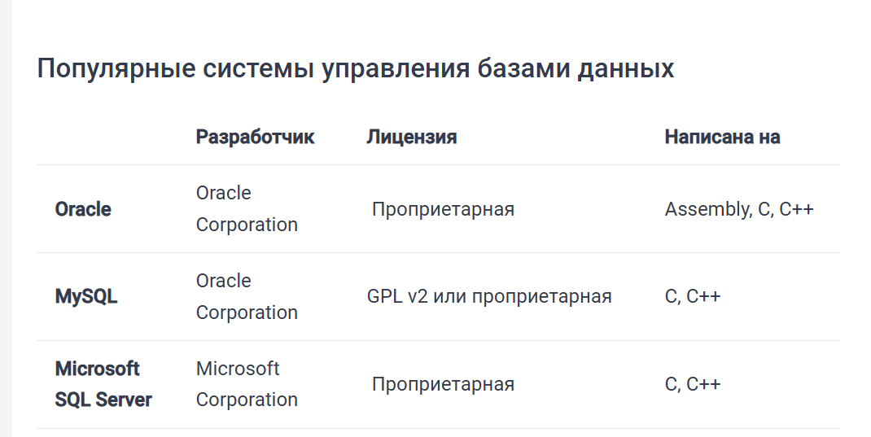

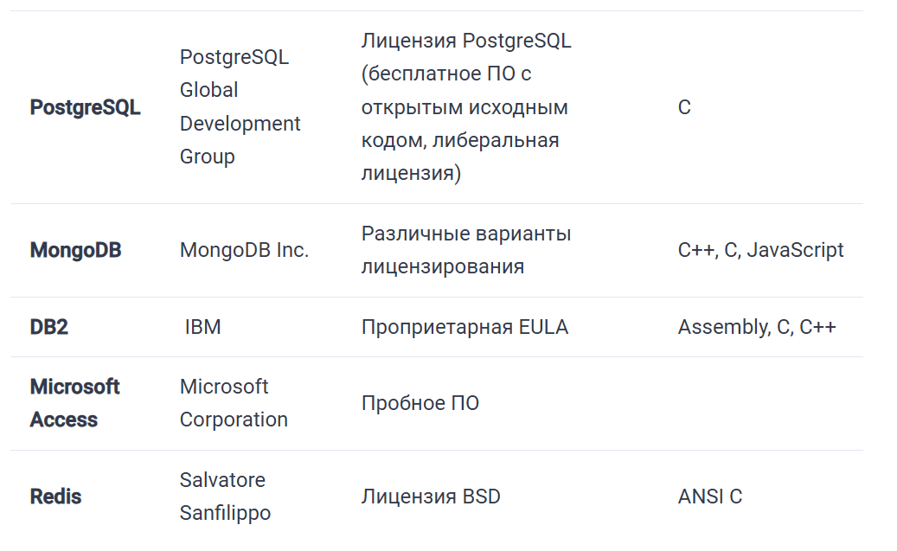

Рисунок 1 − Популярные СУБД.

Рассмотрим некоторые из них.

**Oracle RDBMS** (она же Oracle Database) на первом месте среди СУБД. Система популярна у разработчиков, проста в использовании, у нее понятная документация, поддержка длинных наименований, JSON, улучшенный тег списка и Oracle Cloud.

Разработчик: Oracle Corporation

Написана на: Assembly, C, C++

Особенности

* Обрабатывает большие данные.
* Поддерживает SQL, к нему можно получить доступ из реляционных БД Oracle.
* Oracle NoSQL Database с Java/C API для чтения и записи данных.

**MySQL** работает на Linux, Windows, OSX, FreeBSD и Solaris. Можно начать работать с бесплатным сервером, а затем перейти на коммерческую версию. Лицензия GPL с открытым исходным кодом позволяет модифицировать ПО MySQL. Эта система управления базами данных использует стандартную форму SQL. Утилиты для проектирования таблиц имеют интуитивно понятный интерфейс. MySQL поддерживает до 50 миллионов строк в таблице. Предельный размер файла для таблицы по умолчанию 4 ГБ, но его можно увеличить. Поддерживает секционирование и репликацию, а также Xpath и хранимые процедуры, триггеры и представления.

Разработчик: Oracle Corporation

Написана на C, C++

**Особенности**

* Масштабируемость.
* Лёгкость использования.
* Безопасность.
* Поддержка Novell Cluster.
* Скорость.
* Поддержка многих операционных систем**.**

**Microsoft SQL Server** – этосамая популярная коммерческая СУБД. Она привязана к Windows, но это плюс, если вы пользуетесь продуктами Microsoft. Зависит от платформы. И графический интерфейс, и программное обеспечение основаны на командах. Поддерживает SQL, непроцедурные, нечувствительные к регистру и общие языки баз данных.

* Разработчик: Microsoft Corporation
* Написана на C, C++

**Особенности**

* Высокая производительность.
* Зависимость от платформы.
* Возможность установить разные версии на одном компьютере.
* Генерация скриптов для перемещения данных.

[**PostgreSQL**](https://proglib.io/p/learn-postgresql/) **–** этомасштабируемая объектно-реляционная база данных, работающая на Linux, Windows, OSX и некоторых других системах. В [PostgreSQL](https://proglib.io/p/learn-postgresql/) 10 есть такие функции, как логическая репликация, декларативное разбиение таблиц, улучшенные параллельные запросы, более безопасная аутентификация по паролю на основе SCRAM-SHA-256.

* Разработчик: PostgreSQL Global Development Group
* Написана на C
* Используется в компаниях: Apple, Cisco, Fujitsu, Skype, and IMDb

**Особенности**

* Поддержка табличных пространств, а также хранимых процедур, объединений, представлений и триггеров.
* Восстановление на момент времени (PITR).
* Асинхронная репликация.

На данный момент существует огромное кол-во верчий Microsoft SQL server:

1. [SQL Server 2022](https://red9.com/blog/microsoft-sql-server-builds/#SQL-SERVER-2022)
2. SQL Server 2019
3. [SQL Server 2017](https://red9.com/blog/microsoft-sql-server-builds/#SQL-SERVER-2017)
4. [SQL Server 2016](https://red9.com/blog/microsoft-sql-server-builds/#SQL-SERVER-2016)
5. [SQL Server 2014](https://red9.com/blog/microsoft-sql-server-builds/#SQL-SERVER-2014)
6. [SQL Server 2012](https://red9.com/blog/microsoft-sql-server-builds/#SQL-SERVER-2012)
7. [SQL Server 2008R2](https://red9.com/blog/microsoft-sql-server-builds/#SQL-SERVER-2008R2)
8. [SQL Server 2008](https://red9.com/blog/microsoft-sql-server-builds/#SQL-SERVER-2008)
9. [SQL Server 2005](https://red9.com/blog/microsoft-sql-server-builds/#SQL-SERVER-2005)
10. [SQL Server 2000](https://red9.com/blog/microsoft-sql-server-builds/#SQL-SERVER-2000)
11. [SQL Server 7.0](https://red9.com/blog/microsoft-sql-server-builds/#SQL-SERVER-7)
12. [SQL Server 6.5](https://red9.com/blog/microsoft-sql-server-builds/#SQL-SERVER-6.5)
13. [SQL Server 6.0](https://red9.com/blog/microsoft-sql-server-builds/#SQL-SERVER-6)

**Практическая часть**

Установим при помощи мастера добавления ролей и компонентов, функции .NET Framework 3.5, рисунок 1.

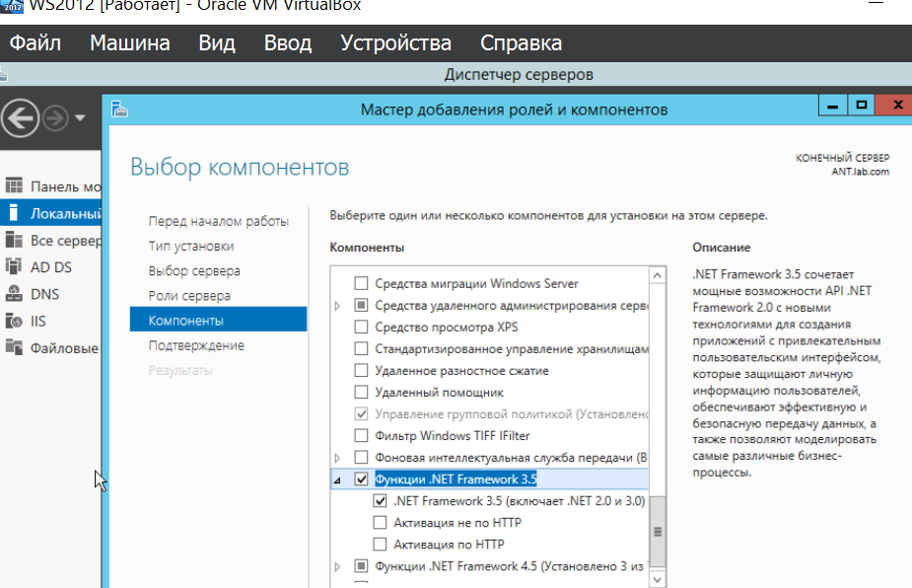

Рисунок 1 − Установка необходимых компонентов для Microsoft SQL Server.

Скачаем Microsoft SQL Server и выполним его установку, рисунок 2

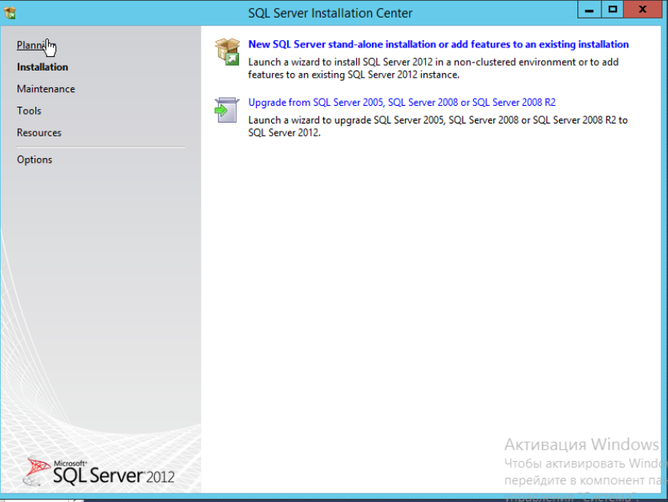

Рисунок 2 − Скаченный установщик Microsoft SQL Server.

Запустим установку компонентов, рисунок 3.

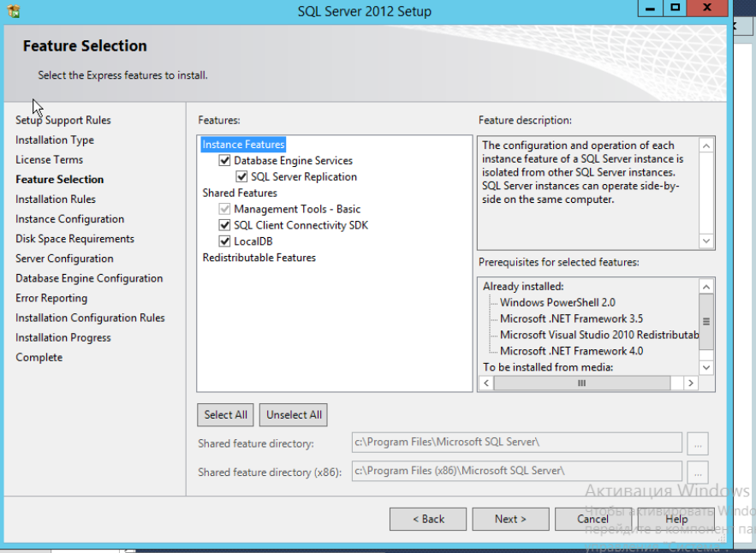

Рисунок 3 − Выбор необходимых компонентов.

Поменяем параметр запуска Агента SQL Server (SQL Server Agent) на «Авто» (Automatic) (для того чтобы отрабатывали регламентированные задания агента SQL). Установив все параметры переходим на вкладку «Каталоги данных» (Data Directories), рисунок 4.

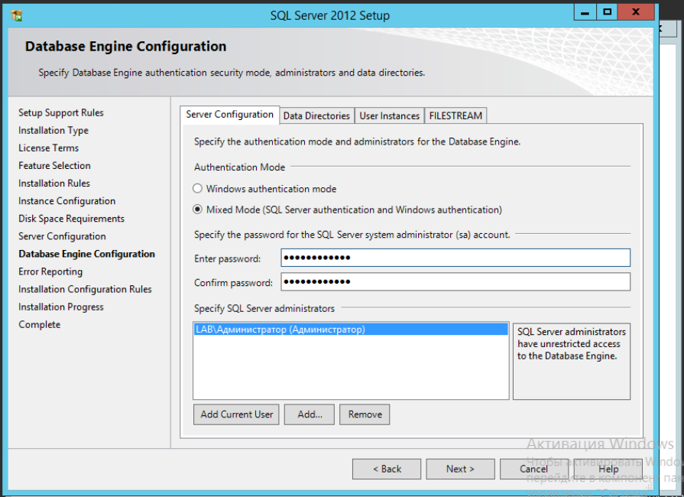

Рисунок 4 − Конфигурация Microsoft SQL Server.

Здесь зададим пароль для доступа, а также определим каталоги данных, где будут храниться данные сервера, рисунок 5.

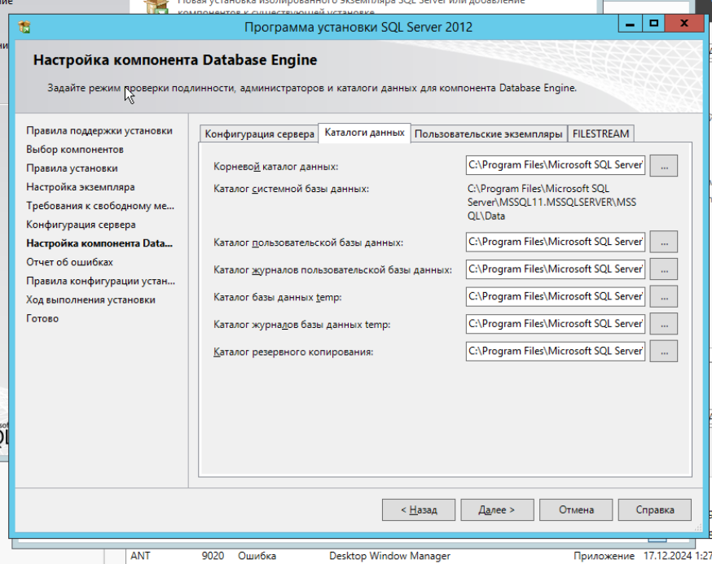

Рисунок 5 − Каталог данных Microsoft SQL Server.

Если на данном SQL-сервере в будущем планируется хранить неструктурированные данные, например большие документы, изображения, видеофайлы и пр., и для хранения таких файлов будет использоваться хранилище FILESTREAM мы хранить не планируем так что не будем ставить здесь галочку, рисунок 6.

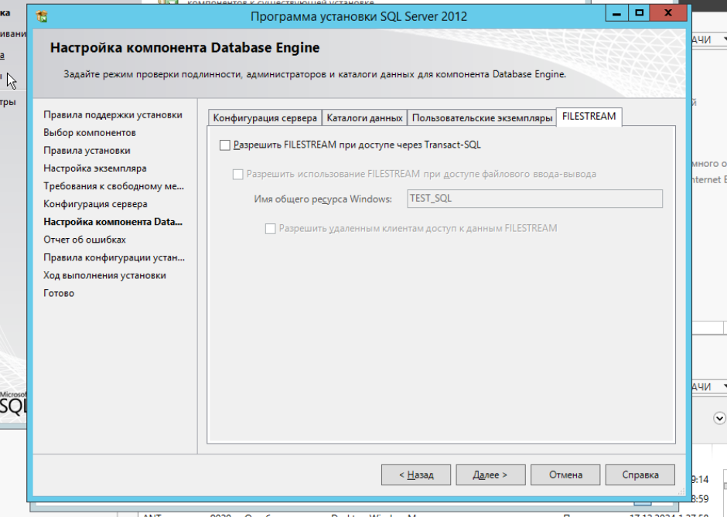

Рисунок 6 − Задание параметров Microsoft SQL Server.

Далее происходит программа установки, рисунок 7.

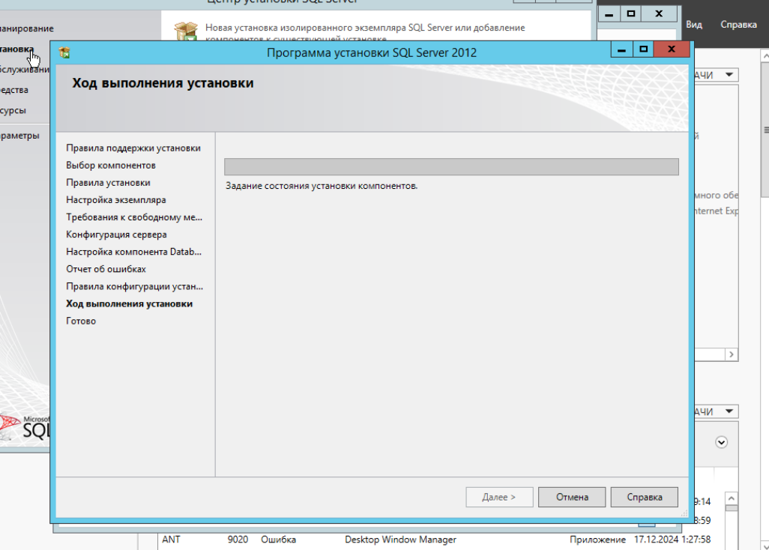

Рисунок 7 − Установка Microsoft SQL Server.

В результате получаем список всех установленных служб, рисунок 8.

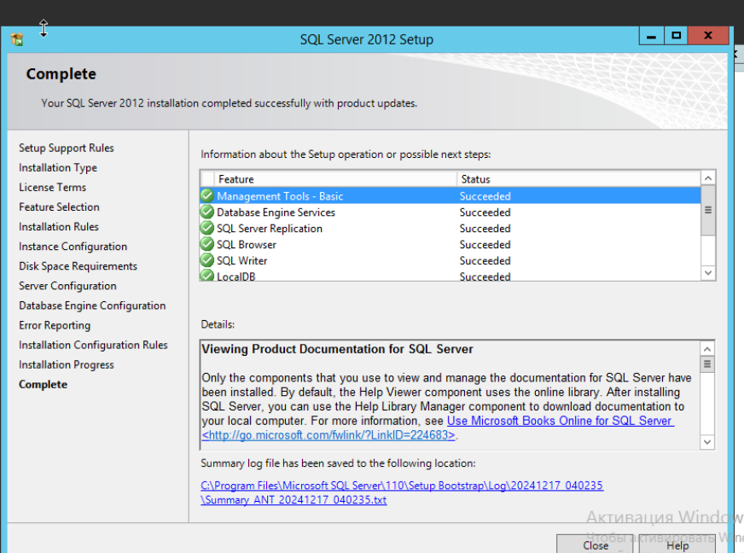

Рисунок 8 − Установленные службы Microsoft SQL Server.

**Администрирование Microsoft SQL Server 2012**

Для администрирования (добавления баз данных, пользователей и пр.) используется программа «SQL Server Management Studiо». В Microsoft Windows Server 2012 R2 данную программу можно найти в списке всех программ, рисунок 9.

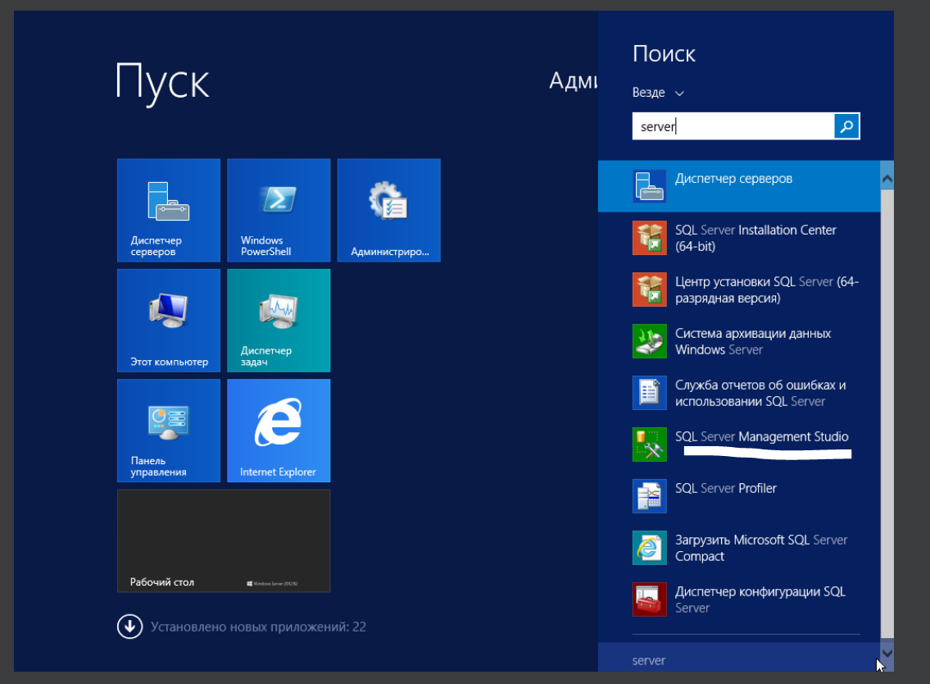

Рисунок 9 − Server Management Studio.

Для подключения к службе Database Engine SQL Server в поле «Имя сервера» (Server name) указываем сетевое имя компьютера или локальный IP-адрес, затем «\» и имя экземпляра SQL сервера, илииспользуемый псевдоним экземпляра SQL Server, если таковой задан, рисунок 10.

. 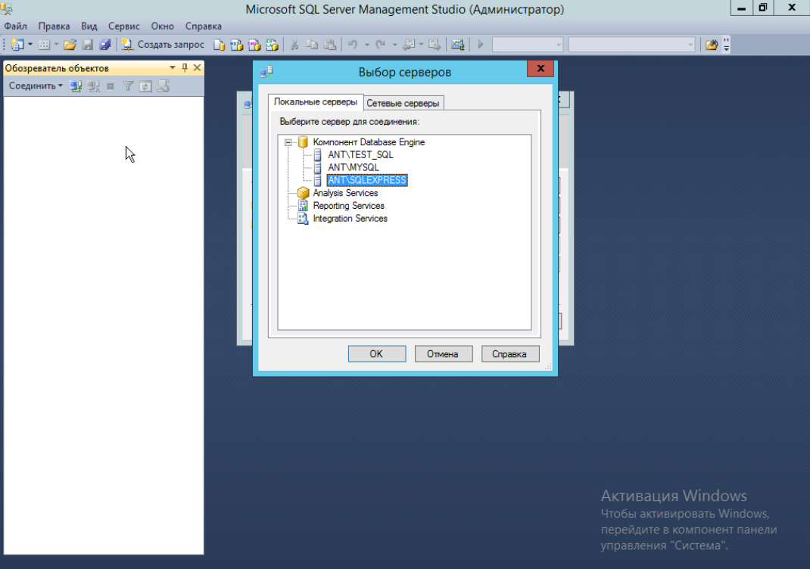

Рисунок 10 − Подключение к Microsoft SQL Server.

В результате было успешно произведено подключение к серверу, рисунок 11.

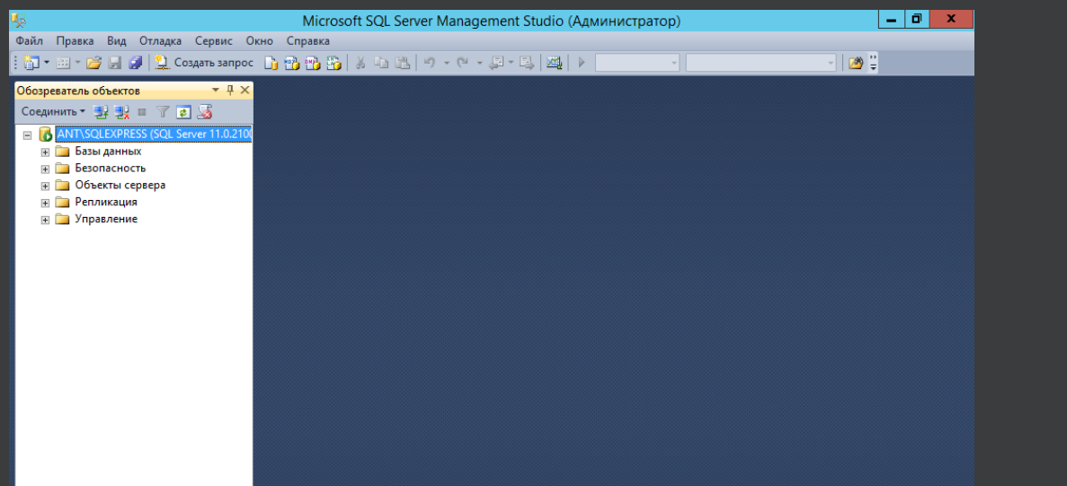

Рисунок 10 − Подключение к Microsoft SQL Server SQLEXPRESS.

**Установка группы связанных серверов.**

**Связанные серверы** – это своего рода подключение к другому источнику данных, которым может выступать как сервер баз данных, так и простой файл xls или dbf. Используя это подключение можно посылать запросы к данному источнику данных.

Файл может быть разработан либо в excel, либо в Access. В ManagmentStudio в обозревателе решений выберем пункт связанные серверы, рисунок 11.

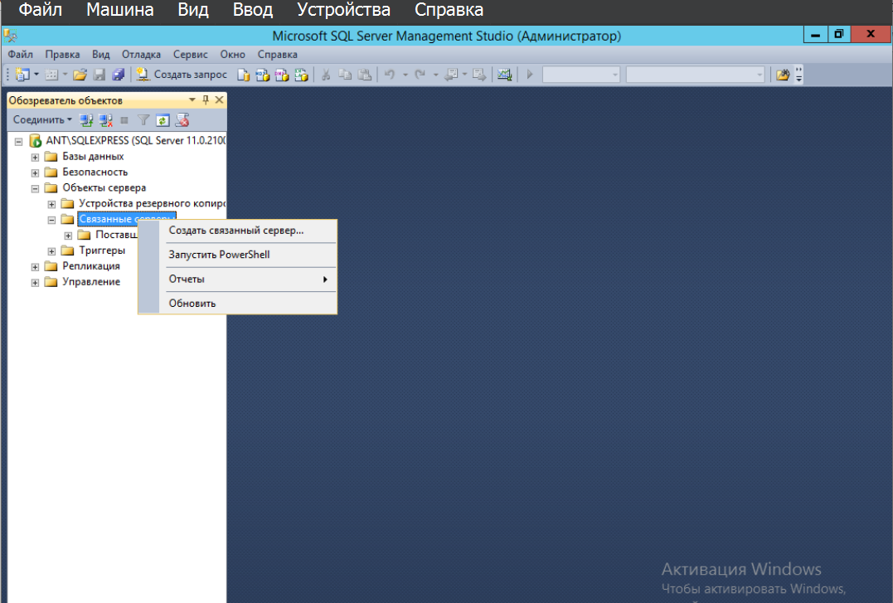

Рисунок 11 − Установка связанных серверов.

После чего откроется окно «Создание связанного сервера», в котором заполняем необходимые поля, рисунок 12. Допустим необходимо связать базу данных Access.

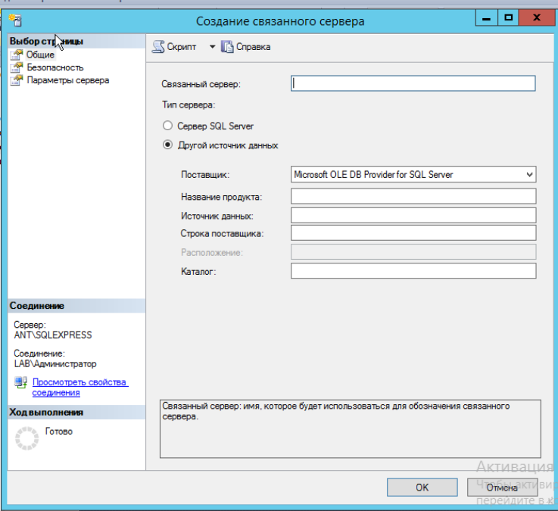

Рисунок 12 − Настройка связанного сервера.

* Связанный сервер – т.е. название нашего тестового сервера;
* Поставщик – выбираем из выпадающего списка
* Название продукта – т.е. OLE DB (название файла);
* Источник данных – это путь к нашей базе Access, т.е. путь к файлу mdb;
* Строка поставщика – это полное наименование поставщика, в случае с mdb можно ничего не указывать, так как по умолчанию здесь подразумевается как раз Access.

Если сообщений об ошибках не выскачет, а в списке появится связанный сервер, и в дереве объектов можно увидеть, какие таблицы у нас есть в файле. Можно заметить, что таким образом можно добавлять базы данных не только из файла, но и из существующей БД SQL.

**Выводы:** таким образом в результате работы мы произвели анализ имеющихся на рынке программного обеспечения промышленных СУБД, настроили параметры MS SQL Server и настроили группы связанных серверов.